MEDIENINFORMATION | Juli 2021
Greencity Zürich, CH
Eine grüne Insel für Zürich
Ein neues Stadtquartier mit vorbildlich nachhaltigem Charakter – das ist „Greencity“, das Prestigeprojekt auf der Manegg im Süden der Stadt Zürich. Auf dem ehemaligen Industrieareal wurde ein Wohn- und Gewerbegebiet entworfen, das als erstes zertifiziertes „2000-Watt-Areal der Schweiz“ als besonders ökologisch gelten darf. Überragt wird das Viertel von „Pergamin II“, dem ersten Bürogebäude vor Ort.

Etappenweise schreitet das neue Quartier im Süden von Zürich der Zukunft entgegen. Mit visionärer Architektur, einem inspirierenden Umfeld und gelebter Verantwortung will „Greencity“ ein weitsichtiges Standortkonzept erfüllen. Dafür entstehen auf dem inselartigen Areal zwischen der Sihl und der Autobahn A3 neben Wohngebäuden und Bürohäusern auch eine Primar-schule sowie ein Hotel, die allesamt den vom Trägerverein Energiestadt ge-stellten Anforderungen für die Zertifizierung „2000-Watt-Areal“ entsprechen. Dies wird gewährleistet durch ein gelungenes Zusammenspiel verschiedenster Massnahmen im Bereich Energieeffizienz. Dazu gehört einerseits die 100 prozentige Versorgung aus erneuerbaren Energiequellen wie der Photovoltaik und andererseits das „Greencity-Grid“, welches Stromerzeugung und Verbrauch hocheffizient vernetzt. Für sämtliche Wohnbauten gilt der MI-NERGIE- und MINERGIE-(P)-ECO-Standard, während ökologisch hochwertige Geschäftsräume mit dem hervorragenden Energiestatus LEED Platinum Core & Shell-Zertifizierung einen weiteren wichtigen Beitrag leisten.

Urban, nachhaltig und repräsentativ
Mit „Pergamin II“, dem ersten Bürogebäude von Greencity, startete bereits die dritte Etappe der Überbauung. Das erste Bürogebäude in Greencity ist nicht nur wegen seiner elf Geschosse überragend. Es bietet auf insgesamt 12.200 Quadratmetern moderne, rundum durchdachte Schulungs- und Büro-räume, die auf die Arbeitswelt der Zukunft ausgelegt sind. Sein Name wurde in Anlehnung an die industrielle Vergangenheit des Ortes gewählt: Die Na-men der verschiedenen Gebäude sind inspiriert von Papiersorten, welche früher auf dem Areal an der Sihl hergestellt wurden. Das imposante Gebäu-de misst rund 40 Meter an Höhe und markiert als weit sichtbares Wahrzei-chen den Eingang zu dem Umweltviertel.
Für den Entwurf von Pergamin II (wie auch von Pergamin I) zeichnet das re-nommierte Pariser Architekturbüro AS Architecture-Studio verantwortlich in Abstimmung mit den Architekten der umgebenden Gebäude. Die Architekten legten grossen Wert auf die innere Struktur des Gebäudes: Das Pergamin II bietet ein hohes Mass an Flexibilität und überzeugt durch klar strukturierte Grundrisse mit einer hohen Flächeneffizienz. Der Mensch steht dabei im Mit-telpunkt. Dementsprechend sollen durch natürliche Belüftungsmöglichkeiten, viel Tageslichteinfall durch geringe Raumtiefen sowie durchdachte Raum-strukturen optimale Lern-, Arbeits- und Aufenthaltsbedingungen gewährleis-tet werden.
Das Konzept wird unterstützt durch die Produkte Janisol 2 EI30 und Janisol C4 EI90 von Jansen. Mit Janisol 2 konnten multifunktionale transparente Innenabschlüsse und Trennwände mit modernen, filigranen Profilen realisiert werden. Sie entsprechen dabei vollumfänglich dem Brandschutz eines hoch frequentierten Bürogebäudes. Die wärmegedämmte Brandschutztür Janisol C4 unterstreicht den Brandschutz mit einer innovativen Keramikfüllung in filigranen Stahlprofilen bis zur Feuerwiderstandsklasse von EI90.
Mit seinem innovativen Konzept erfüllt das Pergamin II die Vorgaben des in-ternationalen Ökologie-Labels LEED in Platin.

100 Prozent erneuerbare Energiequellen
Die 2000-Watt Zertifizierung beinhaltet, dass die 13 Gebäude des Areals zu 100 Prozent mit erneuerbaren Energien für die Heizung, Kühlung und Warmwasserbereitung versorgt und rund 1900 Tonnen CO2 jährlich einge-spart werden können. Dazu trägt eines der grössten Erdsondenfelder Euro-pas mit rund 47.300 Bohrmetern bei. Das energetische Herzstück sind zwei Geothermiefelder mit insgesamt 215 Erdwärmesonden à 220 Metern. Die Sonden des Typs geotwin stammen ebenfalls aus dem Hause Jansen
(Jansen Plastic Solutions). Sie übernehmen einen Grossteil des Wärme- und Kältebedarfes und sind über die Hauptzentrale in ein Fernwärme- und Fernkälte-Leitungsnetz eingebunden.

BAUTAFEL:

Bauherr: Losinger Marazzi AG
Architektur: Architecture-Studio, Paris
Metallbauer: Isoflex Metallbau GmbH, Bern
Verwendete Stahlprofilsysteme: Janisol 2 EI30, Janisol C4 EI90

Text: Nicola Schröder, Conzept-B Zürich
Fotos: Zeljko Gataric
Bildrechte: Jansen AG, Oberriet/CH

Ansprechpartner für die Redaktionen:

Gerald Brandstätter, Conzept-B GmbH
Anemonenstrasse 40d
CH-8047 Zürich
Tel.: +41 (0)43 960 07 70
Mail: gbrandstaetter@conzept-b.ch

Jansen AG
Anita Lösch
Industriestrasse 34
CH-9463 Oberriet SG
Tel.: +41 (0)71 763 99 31
Fax: +41 (0)71 763 91 13
Mail: anita.loesch@jansen.com

BILDÜBERSICHT:

Die redaktionelle Nutzung der Bilddaten ist an den vorliegenden Objektbericht gebunden.

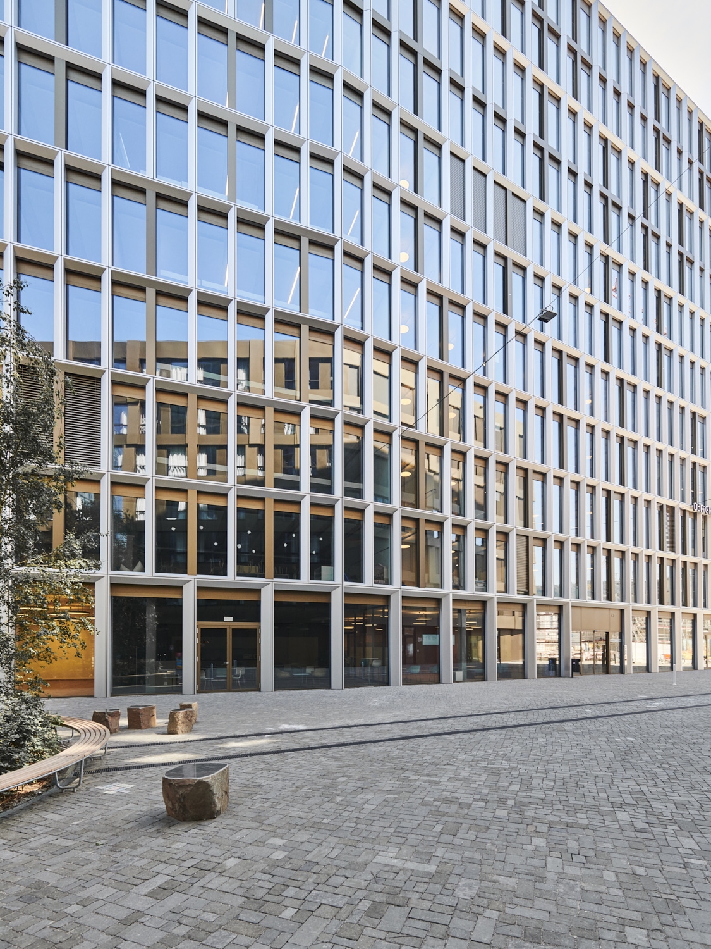

Bild 1: Im Bürogebäude Pergamin II sollen in Greencity durch natürliche Belüftungsmöglichkeiten, viel Tageslichteinfall durch geringe Raumtiefen sowie durchdachte Raumstrukturen optimale Lern-, Arbeits- und Aufenthaltsbedingungen gewährleistet werden.

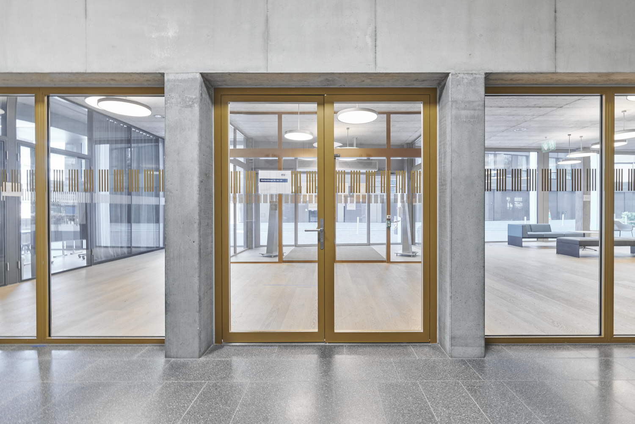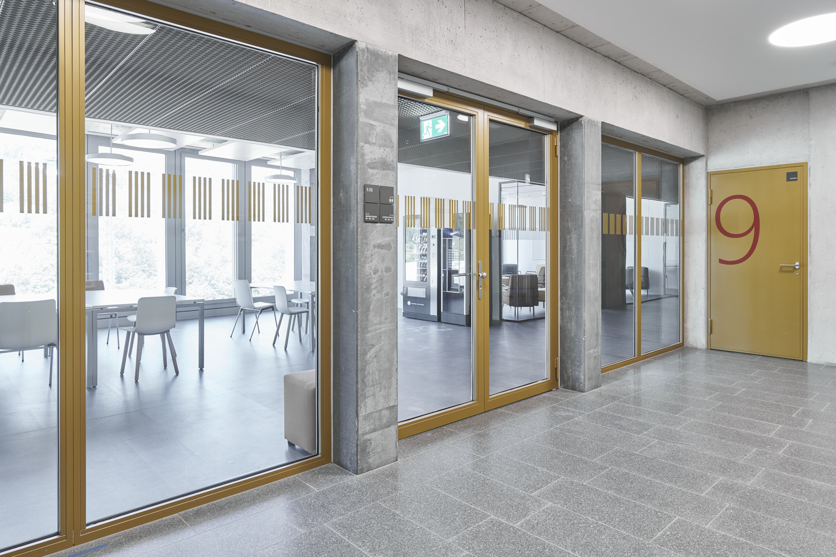

Bild 2 und 3: Mit Janisol 2 EI30 konnten multifunktionale transparente Innenabschlüsse und Trennwände mit modernen, filigranen Profilen realisiert werden. Sie entsprechen dabei vollumfänglich dem Brandschutz eines hoch frequentierten Bürogebäudes.

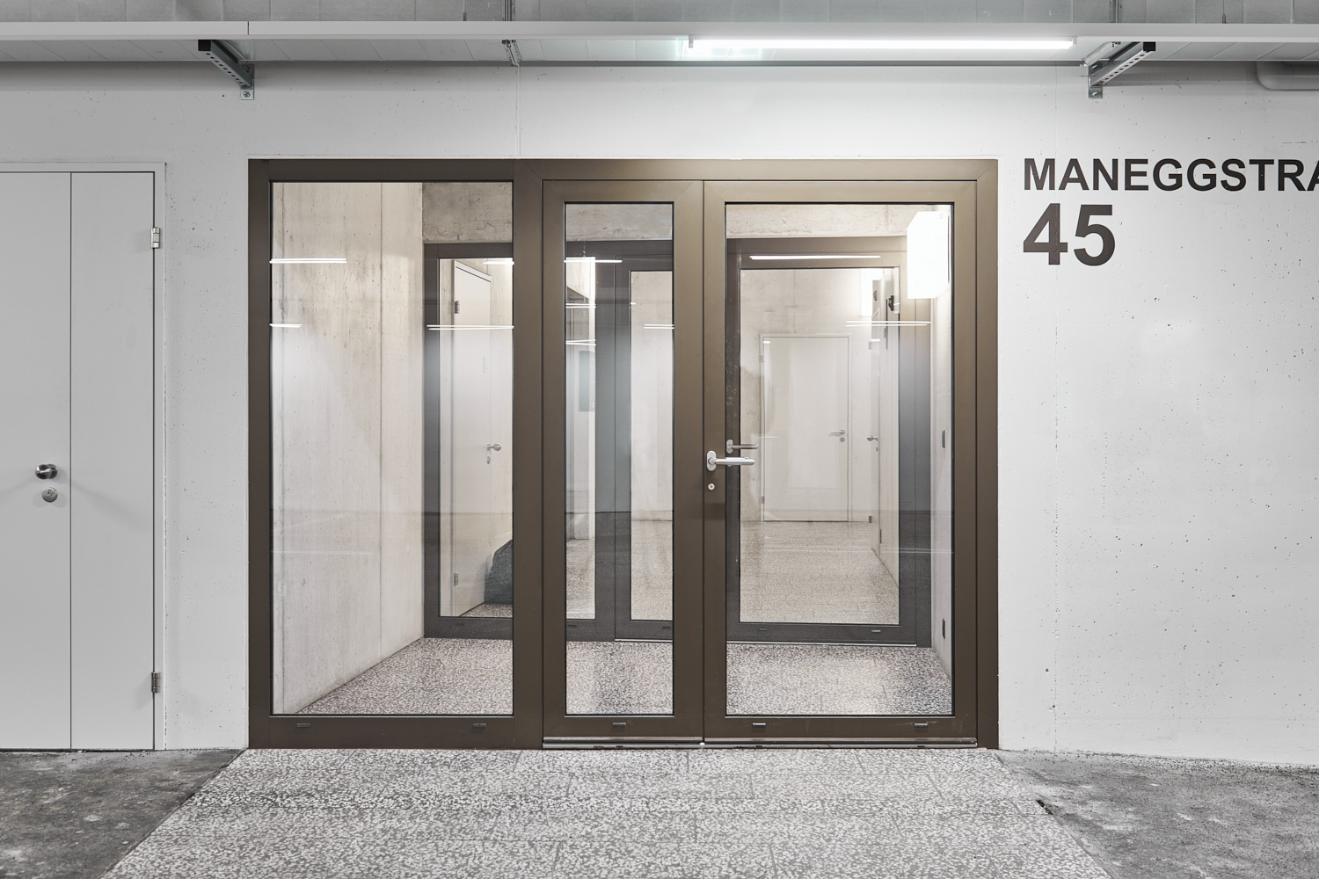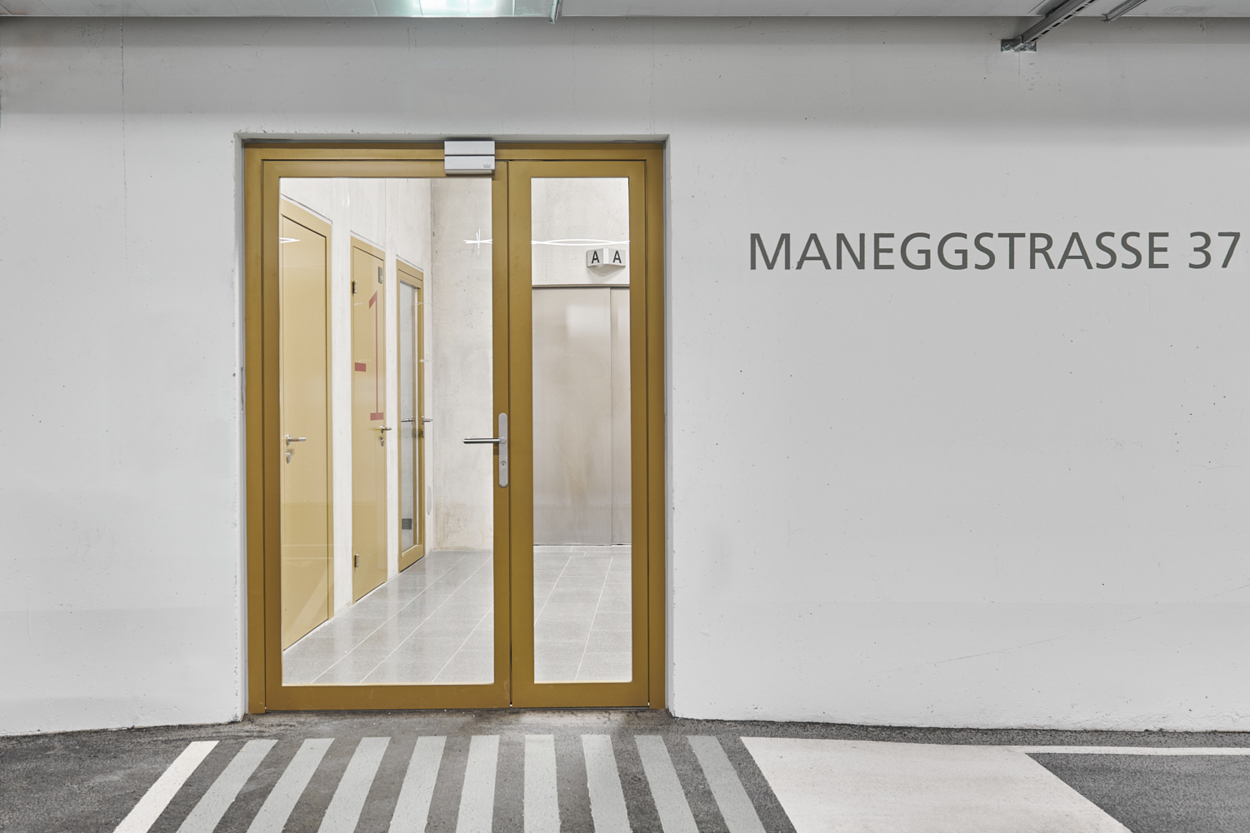

Bild 4 und 5: Auch im Untergeschoss unterstreichen Janisol 2 EI30 Profile in Verbindung mit der wärmegedämmten Brandschutztür Janisol C4 das Energiekonzept wie auch den Brandschutz.

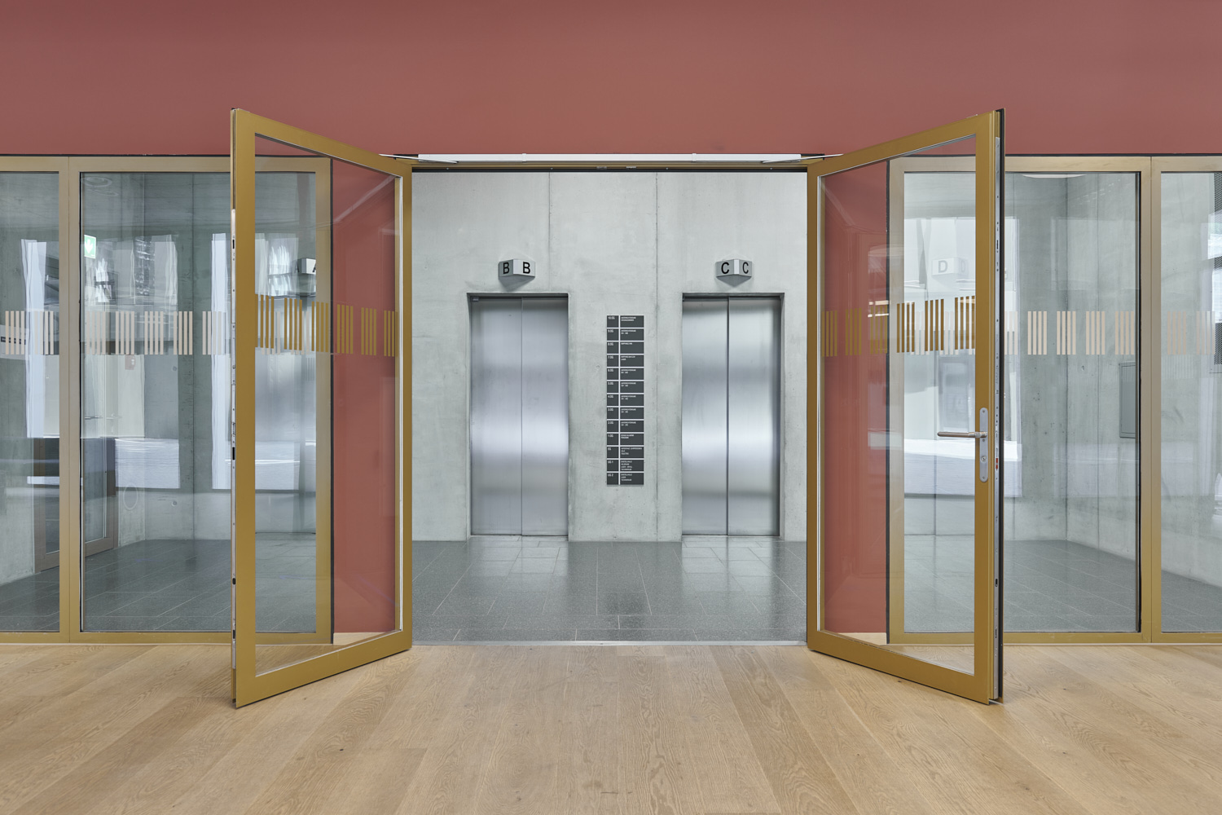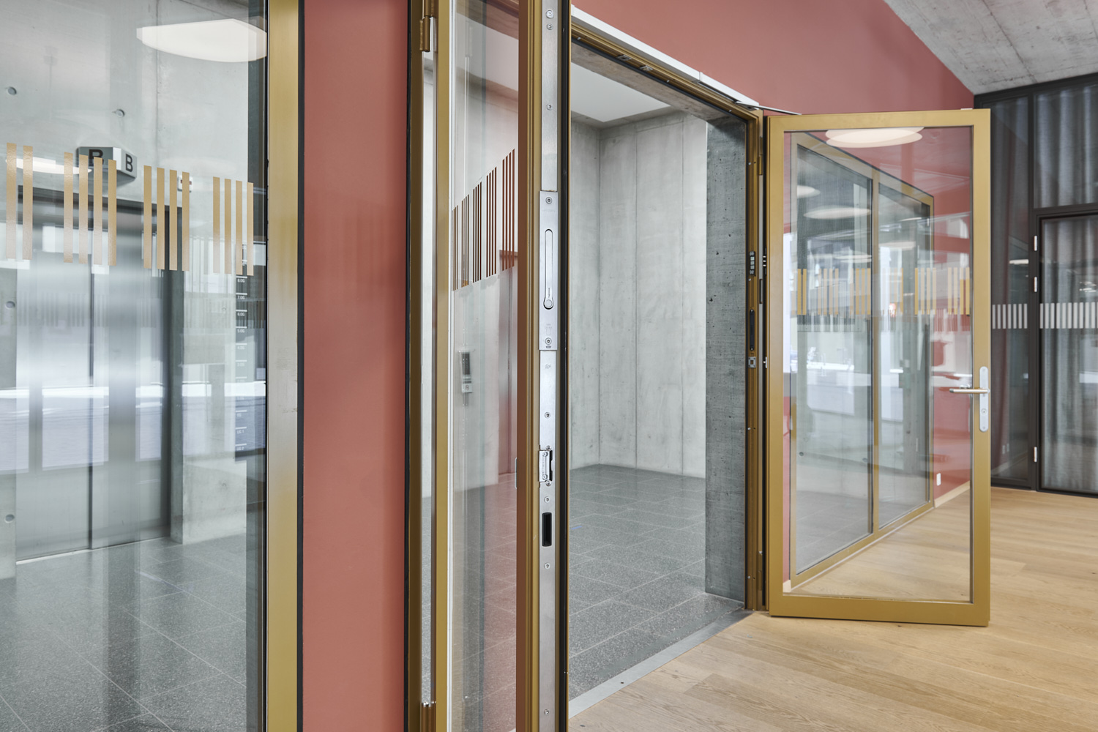

Bild 6 und 7: Das Pergamin II besitzt zwei Treppenhäuser inklusive Lifte. In jedem Stockwerk bis auf das Untergeschoss ist dieser Erschliessungsbereich durch die Festverglasungen mit Janisol 2 EI30 und doppelflügelige Glastüren Janisol C4 zu den Stockwerken hin geöffnet.

